第二課 ---- 路線圖

1 好介紹
A 基督徒靈糧補給站
https://allenlinnz.com/2017/07/31/04%E5%89%B5%E4%B8%96%E8%A8%98-%E4%BA%9E%E4%BC%AF%E6%8B%89%E7%BD%95%E7%9A%84%E7%94%9F%E5%B9%B3/

B 聖光聖經聖地資訊網
https://biblegeography.holylight.org.tw/index/condensedbible_map_detail?m_id=009

2 亞伯拉罕兩次以妻作妹

A 第一次

12:8 |  | 從 那 裡 他 又 遷 到 伯 特 利 東 邊 的 山 、 支 搭 帳 棚 ． 西 邊 是 伯 特 利 、 東 邊 是 艾 ． 他 在 那 裡 又 為 耶 和 華 築 了 一 座 壇 、 求 告 耶 和 華 的 名 。
12:9 |  | 後 來 亞 伯 蘭 又 漸 漸 遷 往 南 地 去 。

12:10 那 地 遭 遇 饑 荒 、 因 饑 荒 甚 大 、 亞 伯 蘭 就 下 埃 及 去 、 要 在 那
裡 暫 居 。

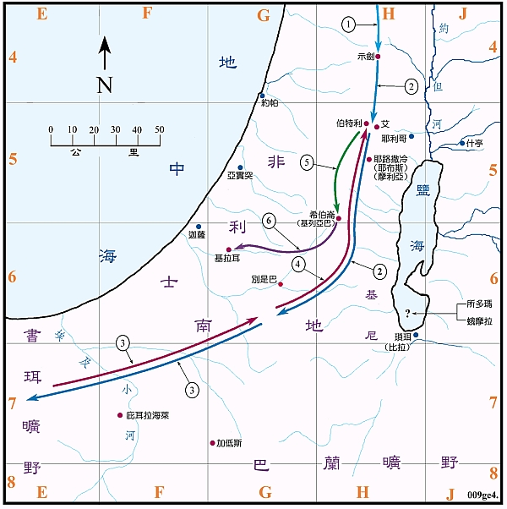
B 第二次

20:1 |  | 亞 伯 拉 罕 從 那 裡 向 南 地 遷 去 、 寄 居 在 加 低 斯 和 書 珥 中 間 的 基 拉 耳 。  18:1 耶 和 華 在 幔 利 橡 樹 那 裡 、 向 亞 伯 拉 罕 顯 現 出 來 ． 那 時 正 熱 、 亞 伯 拉 罕 坐 在 帳 棚 門 口 。  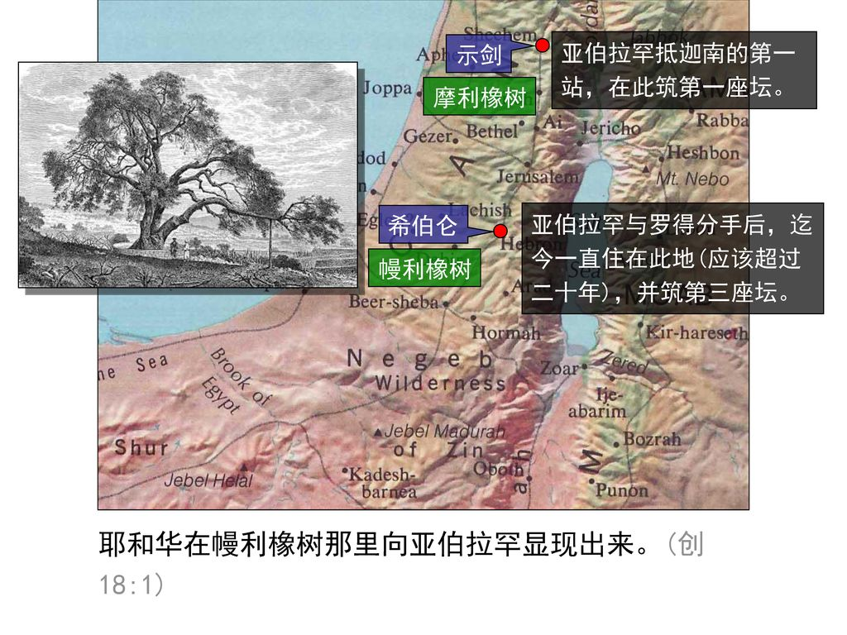  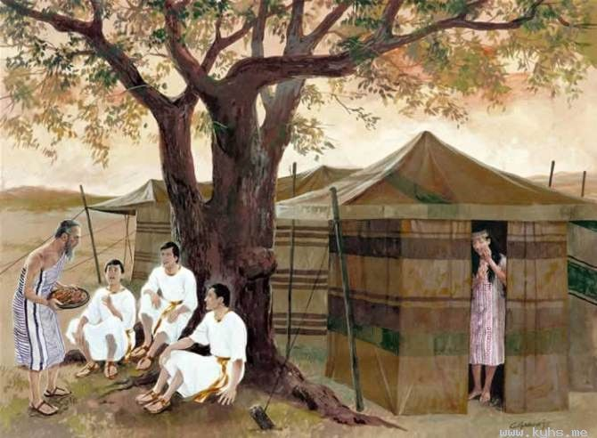

第一次 12章10至20節 | 第二次 20章1至16節
12:10 那 地 遭 遇 饑 荒 、 因 饑 荒 甚 大 、 亞 伯 蘭 就 下 埃 及 去 、 要 在 那 裡 暫 居 。  12:11 將 近 埃 及 就 對 他 妻 子 撒 萊 說 、 我 知 道 你 是 容 貌 俊 美 的 婦 人 ．  12:12 埃 及 人 看 見 你 必 說 、 這 是 他 的 妻 子 、 他 們 就 要 殺 我 、 卻 叫 你 存 活 。  12:13 求 你 說 、 你 是 我 的 妹 子 、 使 我 因 你 得 平 安 、 我 的 命 也 因 你 存 活 。  12:14 及 至 亞 伯 蘭 到 了 埃 及 、 埃 及 人 看 見 那 婦 人 極 其 美 貌 。  12:15 法 老 的 臣 宰 看 見 了 他 、 就 在 法 老 面 前 誇 獎 他 ． 那 婦 人 就 被 帶 進 法 老 的 宮 去 。  12:16 法 老 因 這 婦 人 就 厚 待 亞 伯 蘭 、 亞 伯 蘭 得 了 許 多 牛 、 羊 、 駱 駝 、 公 驢 、 母 驢 、 僕 婢 。  12:17 耶 和 華 因 亞 伯 蘭 妻 子 撒 萊 的 緣 故 、 降 大 災 與 法 老 和 他 的 全 家 。  12:18 法 老 就 召 了 亞 伯 蘭 來 、 說 、 你 這 向 我 作 的 是 甚 麼 事 呢 、 為 甚 麼 沒 有 告 訴 我 他 是 你 的 妻 子 ．  12:19 為 甚 麼 說 、 他 是 你 的 妹 子 、 以 致 我 把 他 取 來 要 作 我 的 妻 子 ． 現 在 你 的 妻 子 在 這 裡 、 可 以 帶 他 走 罷 。  12:20 於 是 法 老 吩 咐 人 將 亞 伯 蘭 和 他 妻 子 、 並 他 所 有 的 都 送 走 了 。 | 20:1 亞 伯 拉 罕 從 那 裡 向 南 地 遷 去 、 寄 居 在 加 低 斯 和 書 珥 中 間 的 基 拉 耳 。  20:2 亞 伯 拉 罕 稱 他 的 妻 撒 拉 為 妹 子 、 基 拉 耳 王 亞 比 米 勒 差 人 把 撒 拉 取 了 去 。  20:3 但 夜 間 神 來 在 夢 中 、 對 亞 比 米 勒 說 、 你 是 個 死 人 哪 、 因 為 你 取 了 那 女 人 來 、 他 原 是 別 人 的 妻 子 。  20:4 亞 比 米 勒 卻 還 沒 有 親 近 撒 拉 ． 他 說 、 主 阿 、 連 有 義 的 國 你 也 要 毀 滅 麼 。  20:5 那 人 豈 不 是 自 己 對 我 說 、 他 是 我 的 妹 子 麼 ． 就 是 女 人 也 自 己 說 、 他 是 我 的 哥 哥 ． 我 作 這 事 、 是 心 正 手 潔 的 。  20:6 神 在 夢 中 對 他 說 、 我 知 道 你 作 這 事 是 心 中 正 直 、 我 也 攔 阻 了 你 、 免 得 你 得 罪 我 、 所 以 我 不 容 你 沾 著 他 。  20:7 現 在 你 把 這 人 的 妻 子 歸 還 他 、 因 為 他 是 先 知 、 他 要 為 你 禱 告 、 使 你 存 活 ． 你 若 不 歸 還 他 、 你 當 知 道 、 你 和 你 所 有 的 人 、 都 必 要 死 。  20:8 亞 比 米 勒 清 早 起 來 、 召 了 眾 臣 僕 來 、 將 這 些 事 都 說 給 他 們 聽 、 他 們 都 甚 懼 怕 。  20:9 亞 比 米 勒 召 了 亞 伯 拉 罕 來 、 對 他 說 、 你 怎 麼 向 我 這 樣 行 呢 、 我 在 甚 麼 事 上 得 罪 了 你 、 你 竟 使 我 和 我 國 裡 的 人 陷 在 大 罪 裡 ． 你 向 我 行 不 當 行 的 事 了 。  20:10 亞 比 米 勒 又 對 亞 伯 拉 罕 說 、 你 見 了 甚 麼 纔 作 這 事 呢 。  20:11 亞 伯 拉 罕 說 、 我 以 為 這 地 方 的 人 總 不 懼 怕 神 、 必 為 我 妻 子 的 緣 故 殺 我 。  20:12 況 且 他 也 實 在 是 我 的 妹 子 、 他 與 我 是 同 父 異 母 、 後 來 作 了 我 的 妻 子 。  20:13 當 神 叫 我 離 開 父 家 飄 流 在 外 的 時 候 、 我 對 他 說 、 我 們 無 論 走 到 甚 麼 地 方 、 你 可 以 對 人 說 、 他 是 我 的 哥 哥 ． 這 就 是 你 待 我 的 恩 典 了 。  20:14 亞 比 米 勒 把 牛 羊 、 僕 婢 賜 給 亞 伯 拉 罕 、 又 把 他 的 妻 子 撒 拉 歸 還 他 。  20:15 亞 比 米 勒 又 說 、 看 哪 、 我 的 地 都 在 你 面 前 、 你 可 以 隨 意 居 住 。  20:16 又 對 撒 拉 說 、 我 給 你 哥 哥 一 千 銀 子 、 作 為 你 在 閤 家 人 面 前 遮 羞 的 、 〔 羞 原 文 作 眼 〕 你 就 在 眾 人 面 前 沒 有 不 是 了 。  20:17 亞 伯 拉 罕 禱 告 神 、 神 就 醫 好 了 亞 比 米 勒 和 他 的 妻 子 、 並 他 的 眾 女 僕 、 他 們 便 能 生 育 。  20:18 因 耶 和 華 為 亞 伯 拉 罕 的 妻 子 撒 拉 的 緣 故 、 已 經 使 亞 比 米 勒 家 中 的 婦 人 、 不 能 生 育 。
3 亞伯拉罕與羅得

13:2 |  | 亞 伯 蘭 的 金 、 銀 、 牲 畜 極 多 。
13:3 |  | 他 從 南 地 漸 漸 往 伯 特 利 去 、 到 了 伯 特 利 和 艾 的 中 間 、 就 是 從 前 支 搭 帳 棚 的 地 方 、

13:6 |  | 那 地 容 不 下 他 們 、 因 為 他 們 的 財 物 甚 多 、 使 他 們 不 能 同 居 。

13:10 |  | 羅 得 舉 目 看 見 約 但 河 的 全 平 原 、 直 到 瑣 珥 、 都 是 滋 潤 的 、 那 地 在 耶 和 華 未 滅 所 多 瑪 、 蛾 摩 拉 以 先 、 如 同 耶 和 華 的 園 子 、 也 像 埃 及 地 。
13:11 |  | 於 是 羅 得 選 擇 約 但 河 的 全 平 原 、 往 東 遷 移 ． 他 們 就 彼 此 分 離 了 。  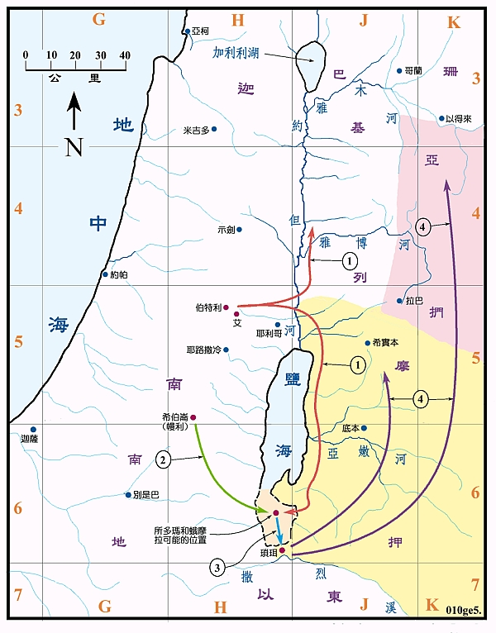

13:18 |  | 亞 伯 蘭 就 搬 了 帳 棚 、 來 到 希 伯 崙 幔 利 的 橡 樹 那 裡 居 住 、 在 那 裡 為 耶 和 華 築 了 一 座 壇 。

19:22 |  | 你 要 速 速 的 逃 到 那 城 、 因 為 你 還 沒 有 到 那 裡 我 不 能 作 甚 麼 。 因 此 那 城 名 叫 瑣 珥 。 〔 瑣 珥 就 是 小 的 意 思 〕

19:30 |  | 羅 得 因 為 怕 住 在 瑣 珥 、 就 同 他 兩 個 女 兒 從 瑣 珥 上 去 住 在 山 裡 ． 他 和 兩 個 女 兒 住 在 一 個 洞 裡 。

19:37 |  | 大 女 兒 生 了 兒 子 、 給 他 起 名 叫 摩 押 、 就 是 現 今 摩 押 人 的 始 祖 。
19:38 |  | 小 女 兒 也 生 了 兒 子 、 給 他 起 名 叫 便 亞 米 、 就 是 現 今 亞 捫 人 的 始 祖 。  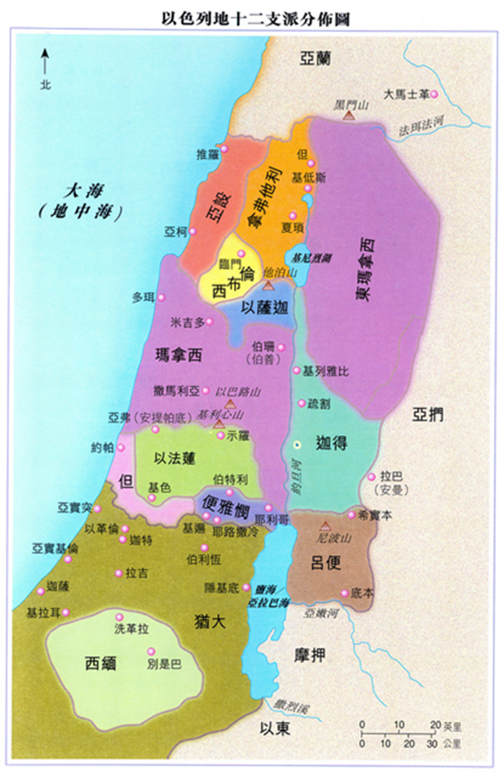
4 四王與五王之戰

14:1 當 暗 拉 非 作 示 拿 王 、 亞 略 作 以 拉 撒 王 、 基 大 老 瑪 作 以 攔 王 、 提 達 作 戈 印 王 的 時 候 。

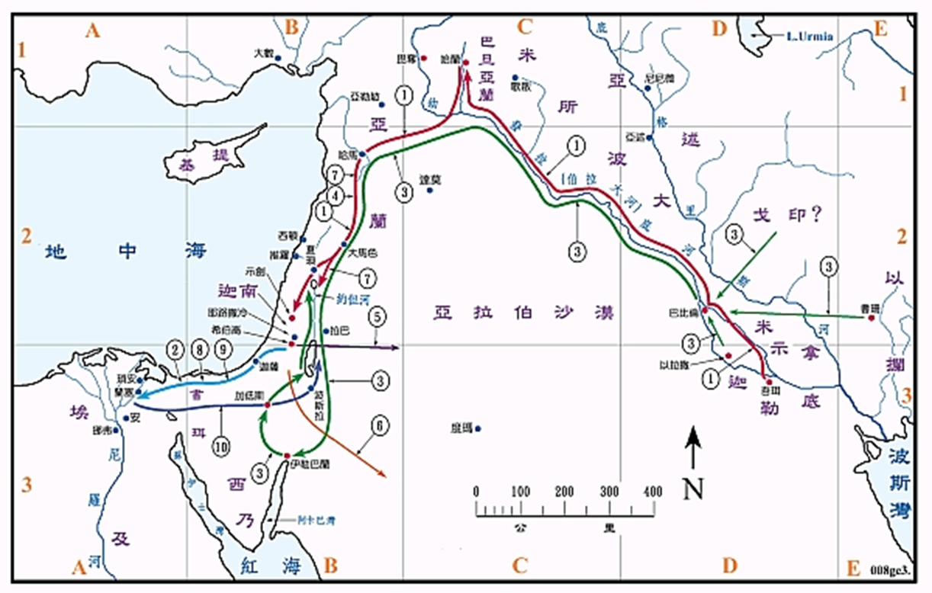
14:2 他 們 都 攻 打 所 多 瑪 王 比 拉 、 蛾 摩 拉 王 比 沙 、 押 瑪 王 示 納 、 洗 扁 王 善 以 別 、 和 比 拉 王 ． 比 拉 就 是 瑣 珥 。
•14:3 這 五 王 都 在 西 訂 谷 會 合 ． 西 訂 谷 就 是 鹽 海 。
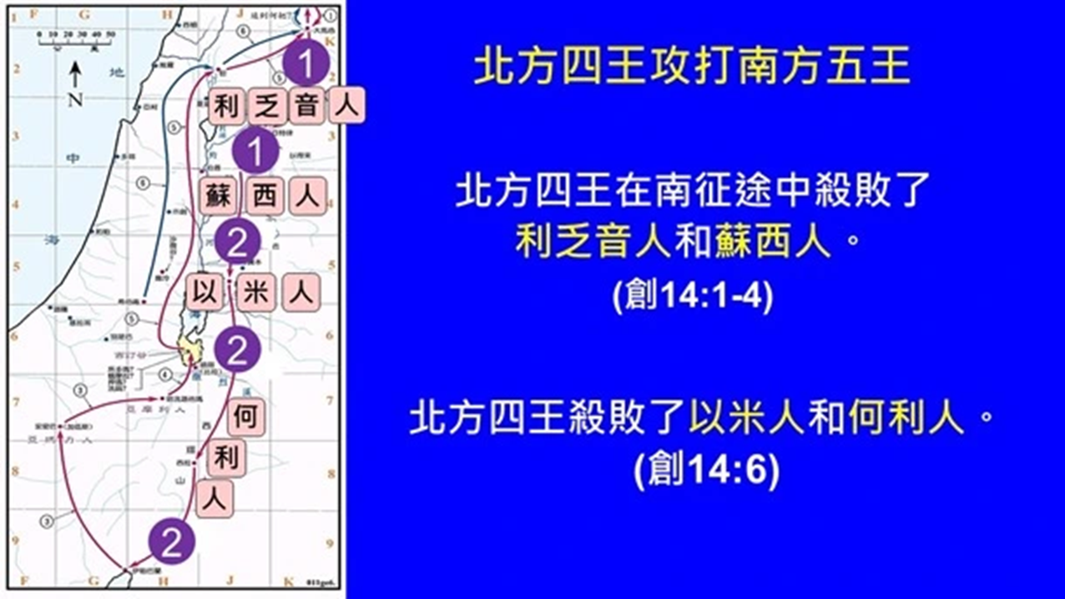
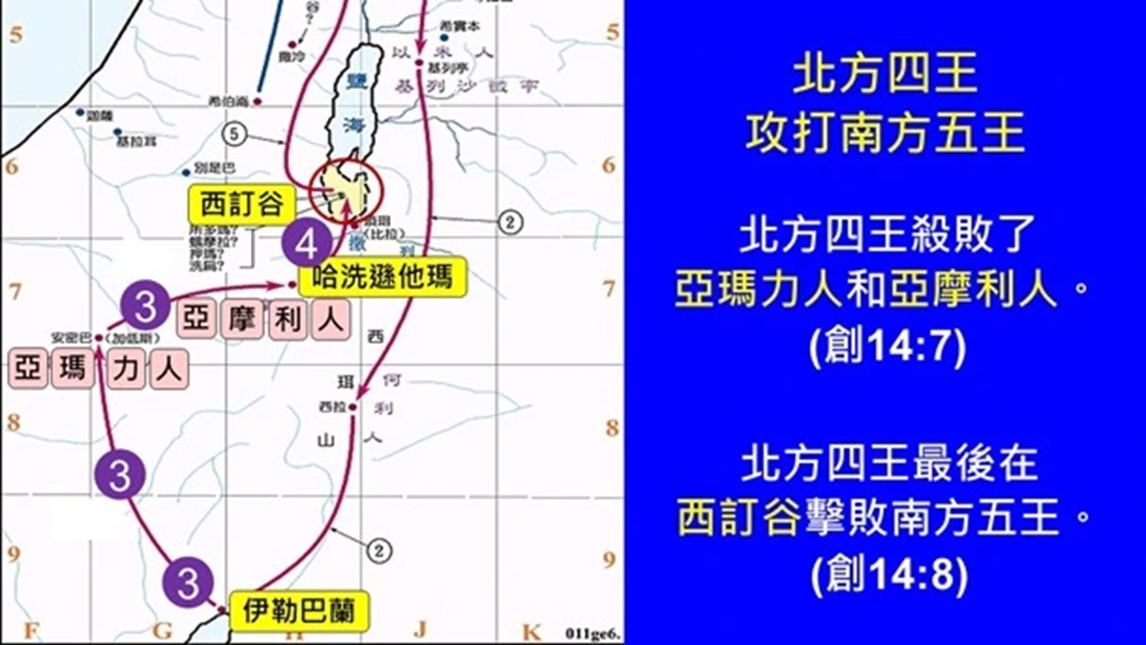

14:13 有 一 個 逃 出 來 的 人 、 告 訴 希 伯 來 人 亞 伯 蘭 ． 亞 伯 蘭 正 住 在 亞 摩 利 人 幔 利 的 橡 樹 那 裡 ． 幔 利 和 以 實 各 、 並 亞 乃 都 是 弟 兄 、 曾 與 亞 伯 蘭 聯 盟 。
•14:14 亞 伯 蘭 聽 見 他 姪 兒 〔 原 文 作 弟 兄 〕 被 擄 去 、 就 率 領 他 家 裡 生 養 的 精 練 壯 丁 三 百 一 十 八 人 、 直 追 到 但 ．

14:15 便 在 夜 間 、 自 己 同 僕 人 分 隊 殺 敗 敵 人 、 又 追 到 大 馬 色 左 邊 的 何 把 ．

